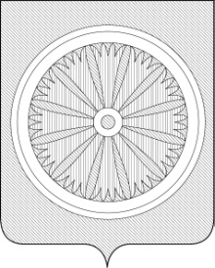

Кемеровская область – Кузбасс

СОВЕТ НАРОДНЫХ ДЕПУТАТОВ ТАЙГИНСКОГО ГОРОДСКОГО ОКРУГА

РЕШЕНИЕ

от 21.09.2023 № 24-нпа Тайгинский городской округ

О внесении изменений в Положение о муниципальном лесном контроле на территории Тайгинского городского округа, утвержденное решением Совета народных депутатов Тайгинского городского округа
от 18.11.2021 № 8-нпа

В соответствии с частью 4 статьи 39 Федерального закона от 31.07.2020 № 248-ФЗ «О государственном контроле (надзоре) и муниципальном контроле в Российской Федерации», Федеральным законом от 06.10.2003 № 131-ФЗ «Об общих принципах организации местного самоуправления в РФ», руководствуясь Уставом муниципального образования «Тайгинский городской округ Кемеровской области - Кузбасса», Совет народных депутатов Тайгинского городского округа

РЕШИЛ:
1. Внести в Приложение №2 к Положению о муниципальном лесном контроле на территории Тайгинского городского округа, утвержденному решением Совета народных депутатов Тайгинского городского округа от 18.11.2021 № 8-нпа (далее Приложение №2) следующие изменения:
Дополнить Приложение №2 пунктом 5 следующего содержания: «5. Захламление лесных участков строительными и бытовыми отходами, отходами древесины, иными видами отходов.».
2. Опубликовать настоящее решение в «Сборнике правовых актов Совета народных депутатов Тайгинского городского округа», в газете «Тайгинский рабочий», разместить на официальном сайте Совета народных депутатов Тайгинского городского округа.
3. Настоящее решение вступает в силу после его официального опубликования.

Председатель Совета народных Глава Тайгинского городского
депутатов Тайгинского городского округа
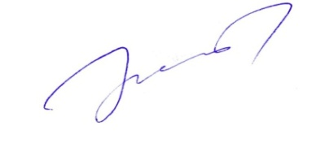
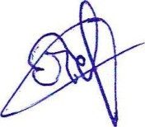
округа

_________________В.М. Басманов ___________ М.Е. Теремецкий

